M A N A G E M E N T A C A D E M Y® SAVOIR-FAIRE


SF10A – Comment être en Connexion : Communiquer à un Niveau supérieur – Compétence Communication



Page 2

Comment être en connexion: communiquer à un niveau supérieur

“La communication, c’est plus que des mots, une toile, des symboles mathematiques ou des equations scientifiques; c’est l’interaction entre des êtres humains qui essaient d’echapper à la solitude, de partager leur experience, d’inculquer des idées.”
— William Marsteller, directeur marketing et communication

Objectifs de formation de la session
En participant à cette session, vous pourrez:
- Evaluer les bénéfices que peut retirer un communicateur efficace.
- Apprendre à être en connexion de façon positive pour communiquer.
- Faire vôtres les cinq caractéristiques des communicateurs en connexion.
- Comprendre comment appliquer la “loi de l’identification.”
- Créer un environnement de travail qui aidera les employés à établir des connexions positives.

Ouverture de la session
Utilisez l’espace ci-dessous pour prendre des notes durant l’Ouverture de la session

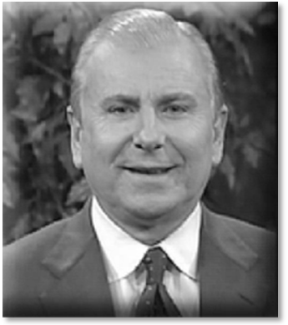

Guide de formation
Comment être en connexion: communiquer à un niveau supérieur

Veuillez remplir les espaces vides pendant que vous regardez la présentation.
avec Nido Qubein
Page 3

- Etre en connexion va au-delà du simple échange _______________. Il s’agit d’être en connexion avec le véritable _______________ du message.
- Suivez les instructions de l’Animateur pour ponctuer la phrase suivante:
Le vendeur dit le client est un voleur.
- L’Animateur nous a fait part des Cinq caracteristiques du Communicateur en connexion.
No. 1: Le communicateur en connexion est _______________. Il fait preuve d’une grande ouverture d’esprit et permet aux gens de s’exprimer.
No. 2: Le communicateur en connexion est _______________. Son message est authentique, honnête et fiable.
No. 3: Le communicateur en connexion est _______________. Il dit aux gens ce qu’il pense et attend des autres qu’ils fassent de même.
No. 4: Le communicateur en connexion est _______________. Il accepte ce que les gens disent et le considère comme vrai.
No. 5: Le communicateur en connexion aime _______________. Il aime construire pour faire avancer les choses.
- Les cinq capacites du communicateur en connexion sont:
No. 1: _______________ sa pensée avant de _______________, en tenant compte du message, du destinataire du message et de ce que vous désirez accomplir.
No. 2: Chercher à _______________ l’objectif de l’autre partie à travers ce qu’elle vous dit et pourquoi il est important pour vous d’écouter son message.
No. 3: Aller à l’_______________ de ce que vous voulez dire.
No. 4: Le communicateur en connexion parle en termes de _______________. Il formule son message en termes de bénéfices pour le destinataire du message.
No. 5: Le communicateur en connexion pose des _______________.
- Quand il n’y a pas connexion, ce sont les résistances qui prennent le dessus.

Page 4
Guide de formation - suite
Comment être en connexion:
communiquer à un niveau supérieur

Exercice de la vidéo
__________________________________________
__________________________________________
__________________________________________
__________________________________________

- Les trois responsabilités du leader en connexion sont d’_______________ davantage les autres, de s’_______________ davantage aux autres et de s’engager à être davantage en _______________ avec les autres.
- La Loi de l’Identification est : “Quand une affaire devient _______________, elle devient _______________.”
Rendez le message personnel. Les faits parlent ; les émotions vendent.
- Le leader qui est en connexion répond aux Trois Questions de la connexion:
“ Pourquoi devrait-on faire _______________ avec moi?”
“ Quelqu’un peut-il _______________ ce que je fais?”
“ Quand quelqu’un a besoin de ce que j’ai à offrir, pensera-t-il à moi _______________?”

Résumé et mise en pratique
Comment être en connexion:
communiquer à un niveau supérieur
En écoutant et en regardant la présentation, vous penserez à des moyens d’en appliquer les points clés à votre équipe ou votre entreprise. Notez vos idées dans les espaces ci-dessous. Vous pourrez vous référer à cette feuille de travail pour revoir les points clés et animer des discussions lors de vos réunions en interne.

Page 5

Résumé des points clés | Exemples/Mise en pratique dans mon entreprise
Les cinq caractéristiques du communicateur connecté sont:
No. 1. Etre ouvert.
No. 2. Etre sincère, vrai
No. 3. Etre direct
No. 4. Etre respectueux. Accepter la parole de l’autre et la considérer comme vraie.
No. 5. Vouloir construire pour faire avancer les choses.
Les cinq capacités du communicateur connecté sont:
No. 1. Réfléchir d’abord, parler ensuite.
No. 2. Chercher à comprendre l’objectif de l’autre et pourquoi il est important pour vous d’écouter son message.
No. 3. Aller à l’essentiel.
No. 4. Le communicateur en connexion parle en termes de bénéfices pour le destinataire du message.
No. 5. Poser des questions.
Les trois responsabilités du leader en connexion sont: écouter davantage, s’intéresser davantage et s’engager à être davantage en connexion.
La Loi de l’identification:
“ Quand une affaire devient personnelle, elle devient importante.”
Le leader qui est en connexion répond aux trois questions de la connexion:
- Pourquoi devrait-on faire affaire avec moi?
- Quelqu’un peut-il imiter ce que je fais?
- Quand quelqu’un a besoin de ce que j’ai à offrir, pensera-t-il à moi d’abord?

Discussion de groupe sur les idées clés et leur mise en pratique
Page 6
Dans l'espace prévu ci-dessous, faites une liste des idées exposées dans la présentation qui vous semblent les plus importantes et expliquez comment vous pouvez les mettre en pratique dans votre travail. Discutez ensuite de vos idées en petits groupes.

Exercice No. 1
Page 7
Cet exercice vous aidera à vous évaluer sur chacune des Cinq caractéristiques du communicateur en connexion, dans votre communication avec les clients, les employés, et dans vos relations personnelles. Evaluez votre performance dans chacun de ces domaines par une note de 1 à 7 (1 = très mauvaise ; 7 = excellente).
Donnez-vous une note de 1 à 7: 1 = pas du tout; 7 = extrêmement
Caractéristique du communicateur en connexion | Avec les clients | Avec les employés | Dans vos relations personnelles
Ouvert(e)
Sincère, vrai(e)
Direct(e)
Respectueux (se)
Aime construire pour faire avancer
Choisissez 1 ou 2 caractéristiques et discutez au sein de votre groupe des progrès à faire pour passer de la simple communication à la connexion réelle et en retirer les bénéfices correspondants.

Exercice No. 2
Page 8


Tout d’abord, lisez la saynète ci-dessous et discutez-en. Puis, en petits groupes, rédigez votre propre saynète de situation de travail qui montrera les bénéfices qu'il y a à être “en connexion.” En suivant les consignes de la page 8, rédigez une saynète dans laquelle le manager n’est pas “en connexion.” Ensuite, rédigez un nouveau script, en mettant en application les Cinq capacités du communicateur en connexion et la Loi de l’identification. (Voir page 2 pour relire les Cinq capacités du communicateur en connexion et page 3 pour relire la Loi de l’identification.)
Exemple
Message initial du manager:
Mme Aldi ne commence jamais avant 8h30. Pourquoi dois-je le faire pour 8h?
Paul, faites en sorte que ce compte-rendu soit prêt sur mon espace personnel demain à 8h.

Script amélioré
Message amélioré du manager:
“Paul, j’aurai besoin de ce compte-rendu demain à 8 heures au plus tard. J’ai une réunion avec nos directeurs à 9 heures et je compte venir plus tôt pour la préparer. Je suis sûre que les informations que vous avez rassemblées aideront notre service à obtenir le financement dont nous avons besoin. Aurez-vous terminé à temps? Avez-vous des questions? Merci pour votre aide.”
Pensées/réactions intérieures de l’employé:
“Pas de problème. Je suis content que ce compte-rendu soit présenté aux directeurs. Peut-être qu'on obtiendra enfin ce dont nous avons besoin. J’ai en effet une question à propos du résumé, et je pense que c’est le moment idéal pour en parler…”

Exercice No. 2 – suite
Page 9
En petits groupes, rédigez une saynète en suivant les consignes de la page 8. Soyez prêts à présenter cette saynète à l’ensemble de la classe.
1. Message initial du manager:

2. Pensées/réactions intérieures de l’employé:

3. Message amélioré du manager:

4. Pensées/réactions intérieures de l’employé:

Exercice No. 3
Page 10
En petits groupes, définissez un ensemble de règles de connexion qui s’appliquent à tous, dans toutes les situations de travail. Cette liste est un brouillon que vous allez mettre en forme un peu plus tard et que vous peaufinerez par la suite. Une bonne façon d’amorcer la discussion est de répondre à la question qui suit:
Par quels moyens pouvons-nous tous, chez/au
(Nommez votre entreprise, équipe ou service)
_______________________________________
faire en sorte d’être en connexion?

Suite page 11

Exercice No. 3 – suite
Page 11
Après avoir dressé votre liste de règles de conduite universelles sur la page précédente, transférez-la dans le cadre ci-dessous (ou celui qui vous sera donné). Discutez des moyens par lesquels cet exercice peut être mis en pratique sur le lieu de travail et recevoir le soutien de l’entreprise, du service ou du groupe de travail. Par exemple, sous quelle forme donner cette liste de règles aux employés pour qu'ils puissent la lire, la relire et la mémoriser chaque jour? Soyez prêts à faire part de vos réponses à l’ensemble de la classe.

Remarques:

Page 12


Plan d’action personnel

Nom: Employeur:
Date:

Meilleure(s) idée(s) de mise en pratique:

Mesures à prendre:
1.

2.

3.

Résultats/impact attendus, tant pour l'individu que pour l'employeur (par ex. économie de coûts, augmentation du revenu):

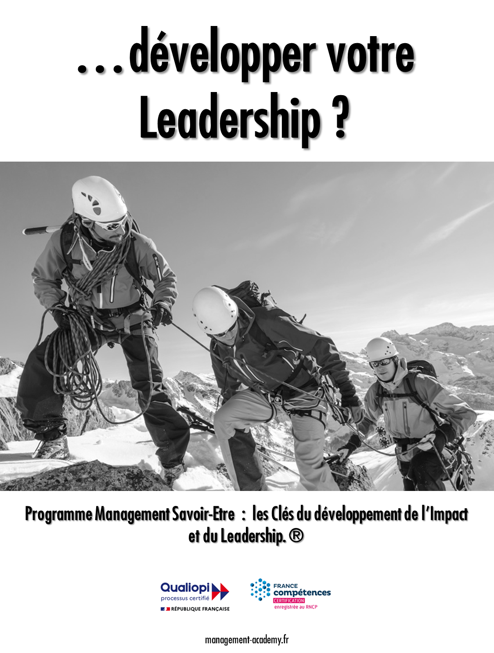

Page 14
MON OBJECTIF | ACTIONS PLANIFIEES ET OUTILS DE MESURE | DATE DE DEBUT | DATE DE FIN
- ____________________________  ________________________________  ________________________________  ________________________________  ________________________________  ________________________________  ________________________________  Cibles Quantitatives/Qualitatives à atteindre :  €gagnés ou % des Ventes : _______________________________  Réduction de Coûts ou % :  _______________________________  Autres : ________________________ | - ______________________________________  __________________________________________  - ______________________________________  __________________________________________  - ______________________________________  __________________________________________  - ______________________________________  __________________________________________  - _____________________________________  _________________________________________  Outils de Mesure :  - ____________________________________  - ____________________________________  - ____________________________________

Complétez le Plan d’Action Ci-dessous pour atteindre votre Objectif. Celui-ci doit être Spécifique + Mesurable + Atteignable + Relié à la Stratégie de l’Entreprise + Temporel.

Page 15

ANALYSE DES FACTEURS DE SUCCES | ANALYSE DES OBSTACLES
1. ________________________________________  ____________________________________________  ____________________________________________  2. ________________________________________  ____________________________________________  ____________________________________________  3. ________________________________________  ____________________________________________  ____________________________________________  4. _________________________________________  ____________________________________________  ____________________________________________  5. ________________________________________  ____________________________________________  ____________________________________________ | 1. ________________________________________  ____________________________________________  ____________________________________________  2. ________________________________________  ____________________________________________  ____________________________________________  3. ________________________________________  ____________________________________________  ____________________________________________  4. _________________________________________  ____________________________________________  ____________________________________________  5. ________________________________________  ____________________________________________  ____________________________________________

SHAPE \* MERGEFORMAT 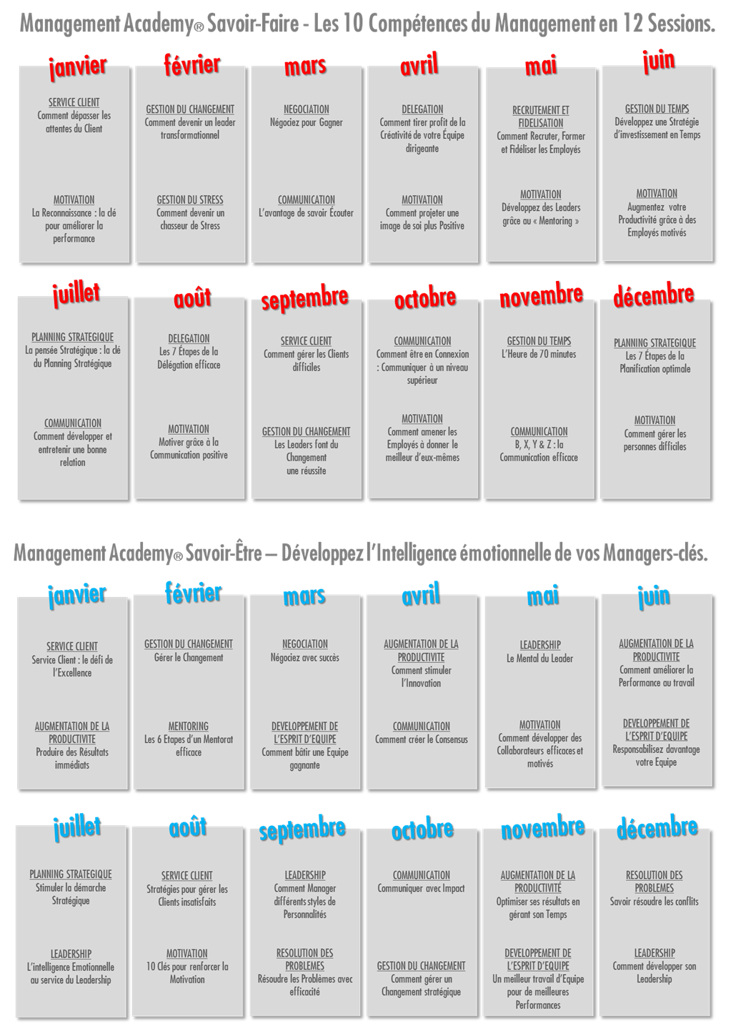
Page 16

